4.1 Antibiotiques
Illustration des résultats des tests de sensibilité aux antibiotiques
Document complémentaire élève (DCE1)

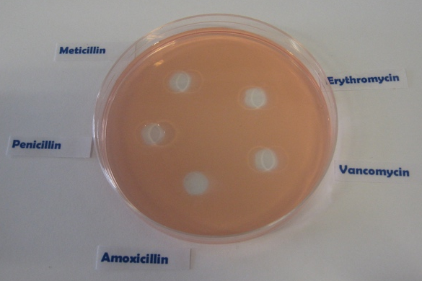
Jean Dupont

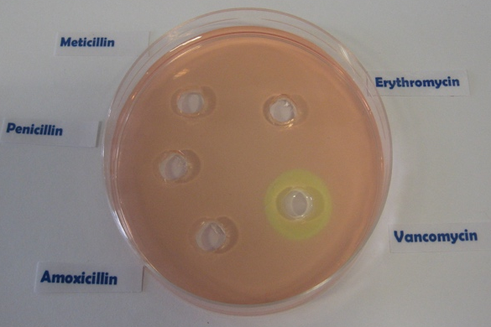
Anne Durant

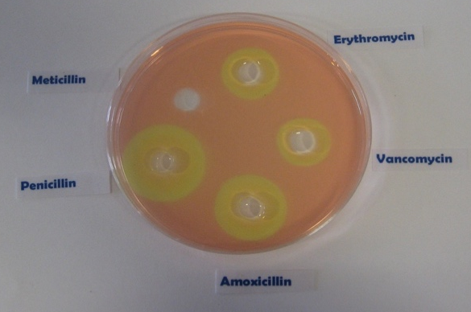
Rémi Martin

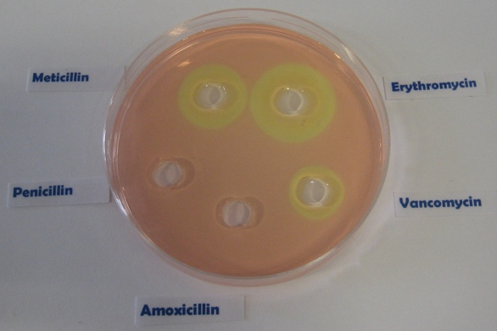
Rayan Bensoussan

